«Во всех почти культурах есть мифы, в которых Мать рожает святого ребенка. Например:

Гор, родился 25 декабря от девы Изиды Марии. Его рождение сопровождалось появлением звезды на востоке за которой, в свою очередь, следовали три короля, чтобы найти и преклониться пред новорождённым спасителем.... Будучи преданным Тифоном, Гор был умерщвлён, похоронен в течение трёх дней, и потом воскрес.

Греция - 1200 год до н.э. Аттис Фригийский, рождён девой Наной 25 декабря, замучен, похоронен и через три дня воскрешён.

Индийский Кришна - 900 год до н.э., рождён девой Дэваки, с появлением звезды на востоке, возвестившей о его прибытии. Он творил чудеса, имел учеников, а после смерти воскрес.

Дионис - Греция, 500 год до н.э., рождён девственницей 25 декабря, был странствующим проповедником, который творил чудеса, такие как превращение воды в вино. Его называли "Царём Царей", "Единородным Сыном Божьим", "Альфой и Омегой" и т.д. После смерти он воскрес.

Митра - Персия, 1200 год до н.э., рождён девственницей 25 декабря. У него было 12 учеников, он творил чудеса и после его смерти был похоронен и через три дня соответственно воскрес. Он также упоминался как "Истина", "Свет" и много других имён. Что интересно, священным днём поклонения Митре было воскресенье.

Иисус Христос, рождён девой Марией 25 декабря в Вифлееме. Его рождение ознаменовала звезда на востоке за светом которой следовали три царя-волхва, чтобы определить местонахождение новорожденного и преклониться пред новым спасителем.У Иисуса было 12 учеников, с которыми он путешествовал, творил чудеса, такие как исцеление больных, хождение по воде, воскрешение мёртвого. Он был также известен как "Царь Царей", "Сын Божий", "Свет Земной", "Альфа и Омега", "Агнец Божий" и т.д. Будучи предан его учеником Иудой за 30 серебрянников он был схвачен, распят, похоронен и, через три дня, воскрешён и вознесён на небеса.»
_http://www.arthania.ru/content/alkhimicheskie-traditsii-v-drevnem-kitae?page=1

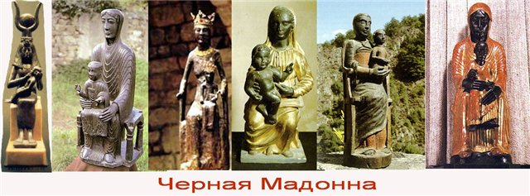
там же

